HORNBACH

HORNBACH BAUMARKT CS spol s r.o., Markt Ostrava-Vitkovice, 703 00 Ostrava-Vitkovice
Instituce
Mateřská škola Ostrava Vítkovice Příspěvková organizace

Prokopa Velikého 37
703 OO Ostrava Vítkovice
in: 75027402
Vaše zakázka č.: 44166906 | 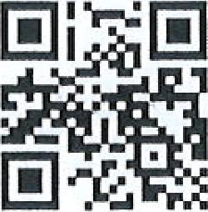
HORNBACH Ostrava-Vítkovice Rudná 2978/11
703 OO Ostrava-Vitkovice
Tel.: 596980-000
Fax: 596980-480
servis-ostravavitkovice@hornbach.com
Obsloužil Vás: Telefon:

20.04.2023
KT 20/2023
20.04.2023 Vyzvednutí 2010727667 +420
Datum zakázky: Předpokládaný Příjem zboží: Datum vyzvednutí: Datum faktury: Způsob dodání: Číslo zákazníka: Tel. č. zákazníka:
Strana: 1/3

Montážni zakázka
Výslovně upozorňujeme, že v případě exportu nakoupeného zboží nesmí být HORNBACH BAUMARKT CS spol s u. v žádném případě nazýván nebo vystupovat jako exportér / vývozce.

•:•:• . • ,
10 1 KS 5891039 Zahr,d. Europa vel, 6
šedý křemen
Montážní kategorie 4
** Blokace: Řešení probíhá (objednávka blokována)
20 1 KS 7621291 Hliníkový podlahový rám Europa vel.
5+6
** Blokace: Řešení probíhá (obtednávka blokována)
30 1,00 .11/1 6550661 Zaměření # montáž zahradniho
domku
Příjezd a odjezd na místa zaměření do 20 km od této prodejny
Hornbachu.
U delší vzdálenosti bude účtován nevratný poplatek za dopravné na zaměření. Zaměření Vašeho projektu, zjištění potřeb, poradenství,
posouzení reaiizace. Vypracování zaměřovacího protokolu, který je podkladem pro cenovou nabídku, Při
nicelkem
v CZK
37.925,62 | 21,00 % | 45.890,00 | 45,890,00
4.785,12  826,45 | 21,00 %  21,00 % | 5.790,00  1,000,00 | 5.790,00  1,000,00

HORNBACH BAUMARKT CS spol. s r. o. | OR: Mést.soud v Praze | Jednatelé: | Bankovní spojení:
sídlo firmy: Chlumecká 2398, | odd. C, vložka 12497 | Stanislava H rad ilová | UniCredit Bank Czech Republic, a.s.
193 00 Praha 9 | IČ: 47117559 | Ing. Jaroslav Paděra | Konto: 486914004 / 2700
Česká republika | DIČ: CZ47117559 | Ing, Lada Šmolková | [RAN: CZ91 2700 0000 0004 8691 4004
EKO certifikace: C2-810-003 |  |  | BIO: BACXCZPP

Vaše zakázka č.: 44166906 | HORNBACH

Strana: 2/3
Vaše údaje budou předány příslušnému regionálnímu externímu řemeslníkovi, který vás kontaktuje a případně nám sdělí další informace (např. fotografie staveniště, rozměry) pro vyřízení zakázky.

realizaci montážní zakázky bude poplatek za zaměření odečten.
Co si přeje zákazník nechat zaměřit (zahradní domek, garážové stání, zastřešení teras., jiné)?
Plechový domek Europa h.č.5891039
Přeje si zákazník vybudovat cestu k zahradnímu domku? Ne
Provede zemní a základové práce zákazník nebo je má převzít servisní partner?
Ne
Jaký model/typ si zákazník přeje?
Europa 224x296 cm. Plus podkladový rám
Chcete montážnímu partnerovi něco sdělit?
na :c.iglke
ZK

Kontakt na zákazníka p.Hyžová 602412760
** Blokace: Řešení probíhá (objednávka blokována)
Upozornění na nakládání s vašimi údaji a vaše práva naleznete na https://www.hornbach.cz/ochranaosobnichudaju. Toto upozornění si můžete přečíst na zákaznickém PC v prodejně.

Zákazník stvrzuje svým podpisem, že byl seznámen s Všeobecnými obchodními podmínkami (též na www.hornbach.cz).
Součet CZK 52.880,00
Splatná platba CZK 1.000,00
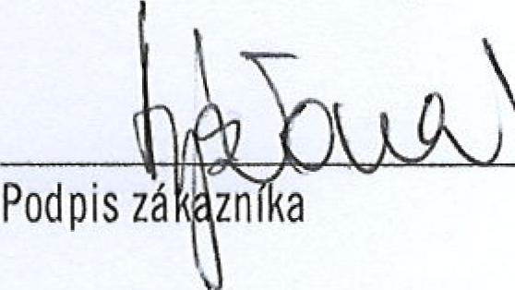

 |  | Brutto | Netto |  | DPH |  |  | Částka
Záloha: | CZK | 1.000,00 |  | 826,45 |  | 21,00 | % | 173,55

HORNBACH BAUMARKT CS spol. s r. o. | OR: Měst,soud v Praze | Jednatelé: | Bankovní spojení:
sídlo firmy: Chlumecká 2398, | odd. C, vložka 12497 | Stanislava Hradilová | Un iCredit Bank Czech Republic, a.s.
193 OO Praha 9 | IČ: 47117559 | Ing. Jaroslav Paděra | Konto: 486914004 / 2700
Česká republika | DIČ: C247117559 | Ing. Lada Šmolková | IBAN: C291 2700 0000 0004 8691 4004
EKO certifikace: CZ-B10-003 |  |  | BIC: BACXCZPP

Vaše zakázka č.: 44166906
Strana: 3/3

Hornbach a zákazník podpisem této objednávky sjednávají a potvrzují, že vzájemná práva a povinnosti se vedle obecn
ě závazných
právních předpisů řídí i Všeobecnými prodejními podmínkami a jejích ustanovení
tvoří nedílnou součást smluvního vztahu mezi Hornbachem a zákaznikemlákazník podpisem objednávky stvrzuje, že se s obsahem
Všeobecných prodejních podmínek seznámil.
DĚKUJEME ZA VAŠI OBJEDNÁVKU.
Zboží je nutné vyzvednout do pěti dnů od naskladnění!
V případě platby převodem použijte toto číslo účtu:
Česká spořitelna,variabilní symbol: ČÍSLO ZAKÁZKY
Tento doklad neslouží pro vrácení zhoži,palet.
Datum UZP: P
ři hotovostní platbě nebo platbě kartou se datum přijetí platby shoduje s datem faktury.
Mnohokrát Vám děkujeme za nákup. Těšíme se, že Vás budeme moci i příště přivítat jako našeho zákazníka.

HORNBACH BAUMARKT CS spol. s r. o. | OR: Měst.soad v Praze | Jednatelé: | Bankovní spojeni:
sídlo firmy: Chlumecké 2398, | odd. C, vložka 12497 | Stanislava Hradilová | UniCredit Bank Czech Republic, a.s.
193 OO Praha 9 | IČ: 47117559 | Ing, Jaroslav Paděra | Konto: 486914004 / 2700
Česká republika | 0247117559 | Ing. Lada Šmolková | IBAN: CZ91 2700 0000 0004 8691 4004
EKO certifikace CZ-B10-003 |  |  | BACXCZPP

